Муниципальное бюджетное образовательное учреждение

для детей дошкольного и младшего школьного возраста

прогимназия №162 «Олимпия» г.о.Тольятти.

**Городской семинар**

**«Формирование правовой культуры участников образовательных отношений в логике ФГОС ДО»**

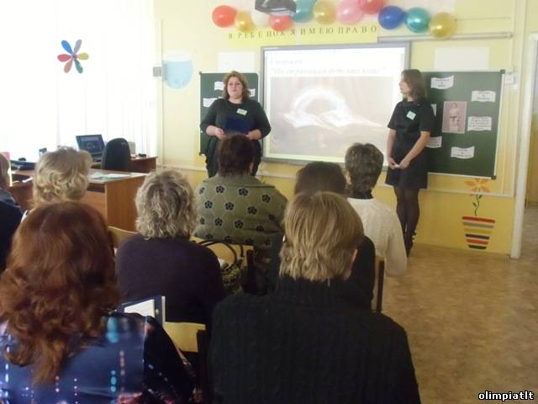

Коллективно-творческое дело

«Правовой калейдоскоп»:

По страницам детских книг.

Воспитатель: Зорькина Оксана Юрьевна

г.о.Тольятти

2014 год

***КОНСПЕКТ***

***ЛИТЕРАТУРНОЙ СТАНЦИИ***

***«ПО СТРАНИЦАМ ДЕТСКИХ КНИГ»***

*Здравствуйте уважаемые гости. Пожалуйста, проходите, занимайте места.*

*Вы удобно расположись?- Очень хорошо.*

*Мы рады вас приветствовать на Литературной станции «По страницам детских книг».*

*Безусловно, мы знаем, что художественная литература имеет исключительное влияние на формирование личности человека.*

*Образы и характеры персонажей – вызывают живой отклик в душе ребенка, пополняя его социальный опыт, помогают усваивать общепринятые нормы, побуждая делать выводы о поступках и мотивах поведения.*

*Сегодня, используя персонажей и события литературных произведений, мы постараемся проследить интеграцию 5 образовательных областей Федерального Государственного Образовательного Стандарта и закрепим правовые знания.*

Перед нами открывает страницы Чудесная книга Детских литературных произведений

**И первая ее глава посвящена**

**Образовательной области «РЕЧЕВОЕ РАЗВИТИЕ»**

Сейчас мы прослушаем короткие отрывки из знакомых сказок, и попробуем определить какие права героев нарушены.

1.

«Только бедного утенка, который вылупился позже всех и был такой странный и непохожий на других, задевали решительно все. Его клевали, толкали и дразнили не только утки, но и куры»

(Право на сохранения индивидуальности,

Право на равенство,

Право на защиту от насилия и жестокого обращения.)

2. Посмотрим сюжет из М/Ф по русской народной сказке «Царевна лягушка»

- эпизод *у печки, когда Иван Царевич сжигает лягушечью кожу…- продолжая фразу*

«Что же наделал Иван Царевич?»

(Право на неприкосновенность личной жизни, на собственную тайну.)

3. *на этой странице нас ждет увлекательная Головоломка* –

- мы сможем узнать имя сказочного персонажа, которого преследовали неудачи. Несмотря на свободное передвижение, свободу слова и мысли, он подвергся дискриминации, на его жизнь было совершено покушение, а его близкий человек лишился права на неприкосновенность жилища и жизни. (Красная шапочка).

**Следующая глава Образовательная область «Познавательное развитие»**

1. Зайцам грозила верная смерть во время весеннего половодья, но добрый Дедушка Мазай их спас, взяв к себе в лодку.

Нам нужно выбрать нужную цифру, которая укажет, скольким зайчикам дед Мазай помог сохранить право на жизнь?

1. Какой персонаж помог зайчику восстановить свои права в сказке «Лиса и заяц».

О каком праве говориться. (Петушок)

(Право на неприкосновенность жилища.)

Давайте попробуем составить петушка из геометрических фигур (танграмм). Очень хорошо получилось.

1. Теперь нужно расселить буквы в свои домики, и мы узнаем, в какой сказке нарушено право на отдых и развлечение. (Золушка)

**Образовательная область «Физическое развитие»**

Мы с вами пролистали Чудесную книгу до середины, самое время отдохнуть…

Давайте встанем и немножко разомнемся. Повторяйте движения за мной…

|  |  |
| --- | --- |
| Марьюшка, Марусенька,  Машенька и Манечка  Захотели сладкого сахарного пряничка.  Бабушка по улице старенькая шла  Девочкам по денежку бабушка дала.  Марьюшке – копеечку,  Марусеньке - копеечку  Машеньке - копеечку, Манечке – копеечку  Вот какая добрая бабушка была!  Марьюшка, Марусенька,  Машенька и Манечка  Побежали в лавочку и купили пряничка.  А Кондрат задумался, глядя из угла  Много ли копеечек бабушка дала? | Руки поочередно вверх  Руки перед собой сжимаем пальцы  Шаги  Наклон вперед  Протягиваем по очереди руку  Наклон в сторону  Хлопки  Полуприсед  Бег на месте  Руки на поясе, пожимаем плечами  Руки вниз выдох. |

Эту литературную загадку загадал Корней Иванович Чуковский. О каком праве здесь говорится? (Право на имя)

Давайте дадим ответ Кондрату - Сколько же копеечек бабушка дала? Одну.

**Образовательная область**

**«Социально-коммуникативное развитие»**

Эта глава призывает нас развивать отзывчивость и способность сопереживать другим, а так же формировать саморегуляцию собственных действий.

Игра «Хорошо или плохо»

Один и тот же герой может оказываться в различных ситуациях и иногда его решение правомерны, а иногда нет.

1. Иван царевич воспользовался своим правом на свободу передвижения, выбрав дорогу по которой идти и отправился в путешествие – это хорошо.

Но когда Иван Царевич похитил Жар птицу он нарушил право Царя Берендея на владение личной собственности - это плохо.

1. Теперь давайте проследим сюжет известной сказки «Буратино»

И в каждой ситуации мы найдем права, которые либо свободно пользуются герои или нарушают.

**Образовательная область**

**«Художественно-эстетическое развитие»**

Эта глава включает в себя многогранные возможности самовыражения человека в творческой деятельности (театральная, изобразительная, музыкальная).

С нами хотят поиграть Веселые нотки- они проиграют нам детски песенки ,

и в них мы тоже можно проследить права ребенка.

«Песня бременских музыкантов»- право на свободу передвижения

«Учат в школе»- право на образование

«До чего дошел прогресс»- право пользоваться благами цивилизации и технического прогресс.

«На крутом бережку»- право на отдых.

Наша цель помочь детям хорошо усвоить свои права и уважать права других людей.

Художественная литература - сокровищница идей для правового воспитания дошкольников.

**ЖЕЛАЕМ ВАМ УДАЧИ И ТВОРЧЕСКИХ УСПЕХОВ В ЭТОЙ РАБОТЕ!**